
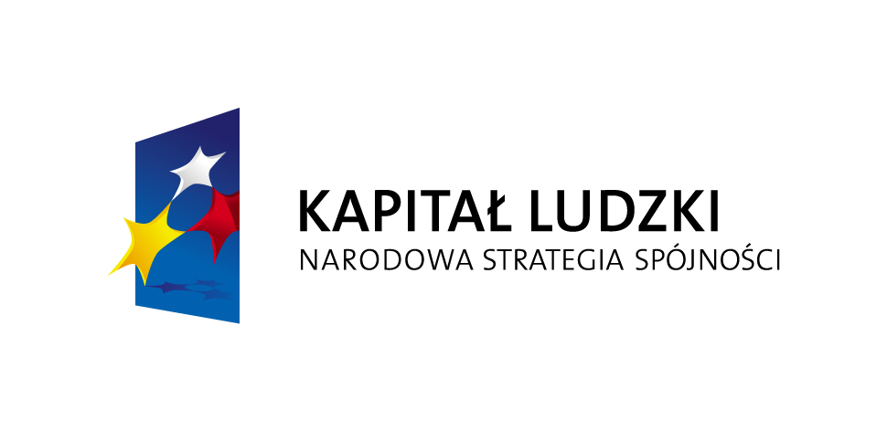
Europejski
Fundusz Społeczny

WOJEWÓDZKI URZĄD PRACY W BIAŁYMSTOKU
ogłasza konkurs
na składanie wniosków o dofinansowanie ze środków Europejskiego Funduszu Społecznego projektów
w ramach Priorytetu VI, Działanie 6.1,

Poddziałanie 6.1.1 Wsparcie osób pozostających bez zatrudnienia na regionalnym rynku pracy
Programu Operacyjnego Kapitał Ludzki 2007-2013

obejmujących wsparcie osób pozostających bez zatrudnienia, w tym zarejestrowanych w powiatowych urzędach pracy jako osoby bezrobotne lub poszukujące pracy w ramach następujących typów projektów:

- identyfikacja potrzeb osób pozostających bez zatrudnienia, w tym m.in. poprzez zastosowanie Indywidualnych Planów Działania, diagnozowanie potrzeb szkoleniowych oraz możliwości doskonalenia zawodowego w regionie
- organizacja warsztatów oraz szkoleń z zakresu technik aktywnego poszukiwania pracy oraz nabywania kompetencji kluczowych
- wsparcie psychologiczno-doradcze osób wchodzących i powracających na rynek pracy
- realizacja programów aktywizacji zawodowej obejmujących jedną lub kilka z następujących form wsparcia, połączonych z możliwością zapewnienia opieki nad dziećmi lub osobami zależnymi dla osoby uczestniczącej w projekcie:
  - pośrednictwo pracy i/lub poradnictwo zawodowe
  - staże/praktyki zawodowe
  - szkolenia prowadzące do podniesienia, uzupełnienia lub zmiany kwalifikacji zawodowych
- wspieranie wolontariatu jako etapu przygotowującego do podjęcia zatrudnienia m.in. poprzez zapewnianie wsparcia szkoleniowego i doradczego dla wolontariusza
- wspieranie inicjatyw na rzecz podnoszenia mobilności geograficznej (regionalnej i międzyregionalnej) osób pozostających bez zatrudnienia (w tym zwłaszcza osób zamieszkujących na obszarach wiejskich) m.in. poprzez dofinansowanie przejazdów z miejsca zamieszkania do miejsca pracy oraz zwrot kosztów zakwaterowania
- upowszechnianie i promocja alternatywnych i elastycznych form zatrudnienia oraz metod organizacji pracy (w tym m. in. telepraca, praca w niepełnym wymiarze czasu pracy, praca rotacyjna)
- wsparcie doradczo-szkoleniowe pracownika, który uzyskał zatrudnienie w ramach projektu prowadzące do jego adaptacji w miejscu pracy (wsparcie pomostowe)
- organizacja kampanii promocyjnych i akcji informacyjnych mających na celu zachęcenie pracodawców do zatrudnienia osób z grup znajdujących się w szczególnej sytuacji na rynku pracy
- opracowanie i rozpowszechnianie informacji o ofertach pracy, możliwościach udziału w szkoleniach i stażach oraz innych oferowanych usługach i instrumentach aktywizacji zawodowej, w tym m.in. poprzez zastosowanie nowoczesnych i wielokanałowych technik informacyjnych i komunikacyjnych
- szkolenia oraz specjalistyczne doradztwo dla kadr instytucji rynku pracy działających na terenie regionu (z wyłączeniem Publicznych Służb Zatrudnienia), powiązane ze specyfiką zadań realizowanych przez te instytucje na regionalnym rynku pracy
- rozwój dialogu, partnerstwa publiczno-społecznego i współpracy na rzecz rozwoju zasobów ludzkich na poziomie regionalnym i lokalnym
- prowadzenie, publikowanie i upowszechnianie badań i analiz dotyczących sytuacji na regionalnym i lokalnym rynku pracy, w tym m.in. tworzenie regionalnych obserwatoriów rynku pracy oraz monitoring migracji zarobkowych na terenie regionu

Wnioski o dofinansowanie projektu można składać osobiście, kurierem lub pocztą w terminach:
od 1 kwietnia 2008r. od godz. 8.00
do 15 maja 2008r. do godz. 15.30
(od poniedziałku do piątku)
w siedzibie Wojewódzkiego Urzędu Pracy w Białymstoku
Wydział Informacji i Promocji EFS – Punkt Przyjęć Wniosków
przy WUP w Białymstoku
ul. Pogodna 22, Białystok
Decyduje data wpływu wniosku do instytucji ogłaszającej konkurs.
O dofinansowanie mogą występować wszystkie podmioty, które spełnią kryteria określone
w dokumentacji konkursowej, z wyłączeniem podmiotów określonych w art. 211 ustawy z dnia
30 czerwca 2005r. o finansach publicznych (Dz. U. Nr 249, poz. 2104, z późn. zm.). Dokumentacja konkursowa określająca m.in. kryteria wyboru projektów jest dostępna w siedzibie Wojewódzkiego Urzędu Pracy w Białymstoku, ul. Pogodna 22 oraz na stronie internetowej www.up.podlasie.pl
Na realizację projektów wyłonionych do realizacji w ramach konkursu dostępna jest kwota: 6.000.000 zł.

Dodatkowe informacje można uzyskać w Wojewódzkim Urzędzie Pracy w Białymstoku
w Wydziale Informacji i Promocji EFS, ul. Pogodna 22, Białystok, tel. (085) 74 97 247
lub drogą e-mailową: informacja.efs@wup.wrotapodlasia.pl

Ogłoszenie jest współfinansowane przez Unię Europejską ze środków Europejskiego Funduszu Społecznego

